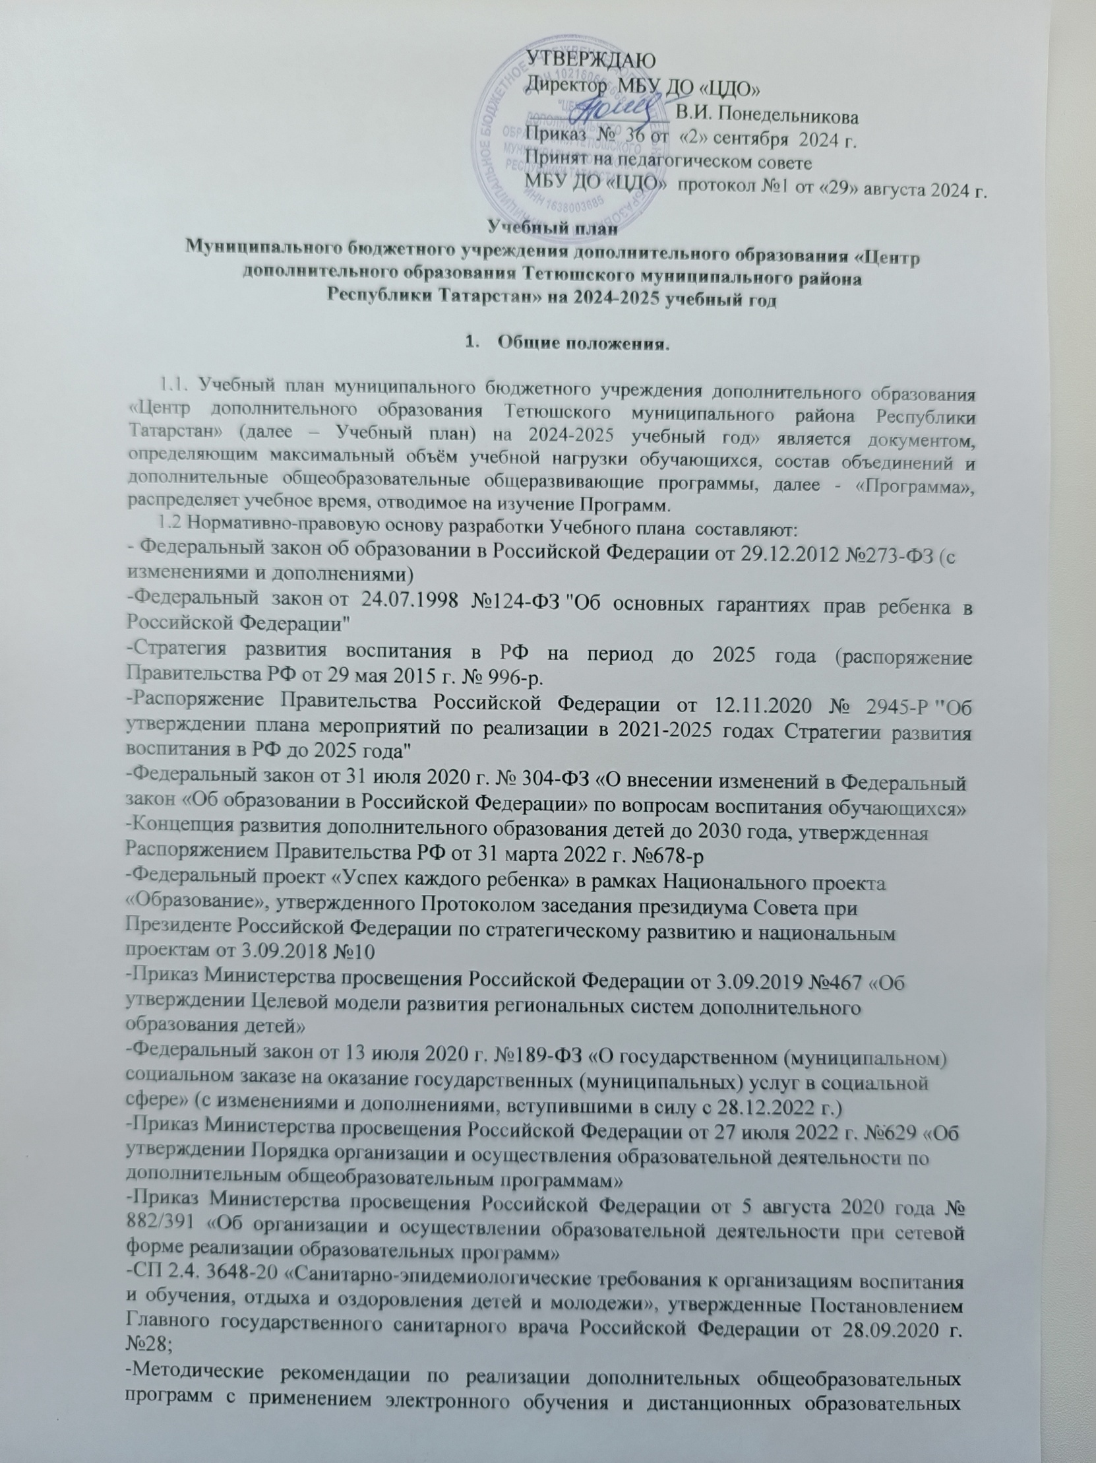 | УТВЕРЖДАЮ  Директор МБУ ДО «ЦДО»  ______________ В.И.Понедельникова  Приказ № 36 от «2» сентября 2024г.  Принят на педагогическом совете  МБУ ДО «ЦДО» протокол №1 от «29» августа 2024 г.

технологий (Письмо Министерства просвещения от 31 января 2022 года № ДГ-245/06 «О направлении методических рекомендаций»)
- Устав МБУ ДО «Центр дополнительного образования Тетюшского муниципального района Республики Татарстан»

- Учебный план

2.1. При разработке Учебного плана учитываются цели и задачи деятельности образовательного учреждения, интересы и мнения всех участников образовательного процесса.
2.2.Учебный план обеспечивает достижение целей дополнительного образования:
- формирование и развитие творческих способностей обучающихся,
-удовлетворение индивидуальных потребностей обучающихся в интеллектуальном, нравственном и физическом совершенствовании,
- формирование культуры здорового и безопасного образа жизни, укрепление здоровья обучающихся,
- организация свободного времени обучающихся,
- обеспечивает адаптацию обучающихся к жизни в обществе, профессиональную ориентацию, а также выявление и поддержку обучающихся, проявивших выдающиеся способности.
Программы учитывают возрастные и индивидуальные особенности обучающихся.
2.3. Учебный план отражает:
- направленность Программ;
- наименование объединения;
- название Программ;
- возраст обучающихся;
- количество групп;
- количество часов в неделю, в год, необходимых для реализации Программы;
- срок реализации ДООП.
Учебный план систематизирован по шести направленностям:
- художественная,
- техническая,
- физкультурно – спортивная,
- туристско – краеведческая,
- естественнонаучная,
- социально – гуманитарная.
При определении учебного материала по каждой Программе учитываются возможности обучающихся по продолжительности занятий в объединениях.
Продолжительность занятия для обучающихся-дошкольников: 30 минут, школьников и внешкольников - 45 минут. Перерыв между занятиями для проветривания помещений и отдыха обучающихся - не менее 10 минут.
Каждая Программа рассматривается и принимается к реализации на педагогическом совете МБУ ДО «Центр дополнительного образования Тетюшского муниципального района Республики Татарстан»».
Основная особенность Учебного плана - вариативность и подвижность. В содержании Программ ежегодно совершенствуется принцип цикличного принципа освоения учебно-тематического плана, с целью их освоения обучающимися вне зависимости от времени вступления в объединение в течение учебного года.
Организовано обучение по двум адаптированным программам для детей с ОВЗ и инвалидов.
В соответствии с локальными актами учреждения и образовательными программами возможна реализация программ с применением электронного обучения и дистанционных образовательных технологий.
Корректировка Учебного плана может производиться учреждением в случае:
- изменения режима работы учреждения;
- увольнение педагога дополнительного образования;
- длительной болезни педагога дополнительного образования;
- приема на работу нового педагога дополнительного образования (при наличии вакансии). Выполнение Учебного плана контролируется мероприятиями согласно Положению о внутреннем контроле.
3. Регламентирование образовательного процесса
Учреждение работает в соответствии с Правилами внутреннего трудового распорядка. Начало занятий с 8.00 до 20.00 часов.
Продолжительность учебной недели по расписанию.Учебный год для групп первого года обучения начинается 15 сентября, для групп второго, третьего и последующих годов – с 1 сентября. Занятия проводятся с постоянным составом детей, 2 раза в неделю по 2 часа (144 часа в год), 3 раза в неделю по 2 часа или 2 раза в неделю по 3 часа (216 часов в год).
Количество набранных групп по каждому творческому объединению зависит от потребностей участников образовательного процесса, возможностей материально-технической базы, бюджетного финансирования и кадрового обеспечения.
Содержание Учебного плана полностью соответствует основным целям деятельности Учреждения и отражает его многопрофильную специфику. Учреждение работает в режиме 5–дневной учебной недели и решает проблему развития мотивации личности к познанию и творчеству через реализацию Программ, используя различные формы организации учебного процесса: учебные групповые занятия, дискуссии, конференции, экскурсии, открытые учебные занятия, учебные игры, консультации, конкурсы, соревнования, выставки.
Оценочные материалы Программ учитывают особенности здоровья тех детей, которые могут испытывать сложности при чтении, прослушивании или совершении каких-либо манипуляций с предлагаемым им материалом и другие.
Обучающийся, завершивший обучение по программе, разработанной Учреждением, считается охваченным услугой дополнительного образования.
Группы обучающихся комплектуются из расчёта от 10 до 15 детей в объединении. Группы с детьми – инвалидами и детей с ОВЗ комплектуются из расчета до 15 детей с учетом особенностей психофизического развития, индивидуальных возможностей и состояния здоровья таких обучающихся.
Возрастная шкала варьируется в зависимости от специфики творческого коллектива от 4 до 18 лет.

Количество ставок педагогов доп. обр. \ часов | Количество групп | Количество обучающихся
16,5 \ 298 | 76 | 1112

Для организации деятельности объединений по интересам используются базы общеобразовательных учреждений Тетюшского муниципального района.
Педагогами дополнительного образования являются специалисты системы образования, имеющие соответствующее образование.

Приложение 2 к приказу 36 о/д
от 02 сентября 2024г.

УЧЕБНЫЙ ПЛАНна 2024-2025 учебный год
№ | Название объединения, срок реализации программы | Ф.И.О.  педагога | Кол-во часов по годам обучения / возраст воспитанников |  |  |  |  |  | Всего групп/  кол-во обуч - ся | Кол-во  часов
№ | Название объединения, срок реализации программы | Ф.И.О.  педагога | Года обучения |  |  |  |  |  | Всего групп/  кол-во обуч - ся | Кол-во  часов
№ | Название объединения, срок реализации программы | Ф.И.О.  педагога | 1 | 2 | 3 | 4 | 5 | 6 | Всего групп/  кол-во обуч - ся | Кол-во  часов
1. Художественная направленность
1 | «Лунный кораблик» (вокал) (4 года, 2 года) | Зяббарова Э.Н. | 4 /7-18 лет(2) |  | 4 /7-18 лет(4) |  |  |  | 2/30 | 8
2 | «Келуне» (фольклор) (5года) | Кириллова Т.Г. |  |  |  | 4/11 -16 лет |  |  | 1/15 | 4
3 | «Данс» (хореография) (5 лет) | Сергеева Е.М. |  | 4/5-7 лет  4/5-8 лет | 4/5-7 лет | 4/9-10 лет | 4/10-17 лет |  | 5/ 75 | 20
4 | «Бусинка» (ДПИ0 (2 года) | Насретдинова А.Р. | 4/7-12 лет |  |  |  |  |  | 1/15 | 4
5 | «Веселый каблучок» (хореография)  (2 года) | Леденейкина А.В. |  | 4/5-7 лет |  |  |  |  | 1/15 | 4
6 | «Сувенир» (ДПИ) (2 года) | Шитенкова Н.А. |  | 4/7-16 лет  4/ 7-12 лет |  |  |  |  | 2/30 | 8
7 | КРТР «Подснежник» (глина) (2 года) | Шитенкова Н.А. |  | 2/5-7 лет |  |  |  |  | 1/15 | 2
8 | КРТР «Подснежник» (вокал) (2 года) | Абульханова Г.А. | 2/5-7лет | 2/5-7 лет |  |  |  |  | 2/30 | 4
9 | КРТР «Подснежник» ИЗО (2 года) | Шитенкова Н.А. | 2/5-7лет | 2/5-7лет  4/5-7 лет |  |  |  |  | 3/45 | 8
10 | «Мозаика» (театр)(2 года) | Гафурова Д.З. |  | 4/5-17 лет |  |  |  |  | 1/15 | 4
11 | Сценическое мастерство (2 года) | Гафурова Д.З. | 4/5-7 лет |  |  |  |  |  | 1/15 | 4
12 | Природа в декоративно – прикладном творчестве (3 года) | Ахтонова Т.В. |  | 4/7-11 лет | 4/7-11лет  4/7-11лет  4/7-11 лет |  |  |  | 4\60 | 16
13 | «Колибри» (вокал) (2 года) | Абульханова Г.А | 4/4-17 лет  4/7-17 лет | 4/7-17 лет |  |  |  |  | 3/45 | 12
14 | «Дар» (вокал) (1 год) | Абульханова Г.А | 4/7-17 лет |  |  |  |  |  | 1/15 | 4
15 | «Веселая сцена» (театр) (3 года) | Измайлова М.А. |  |  | 4 /7-15 лет |  |  |  | 1/15 | 4
16 | «Импульс» (хореография) (5 лет) | Мамкина Н. | 4/4-12лет(4)  4/4-12лет(5) | 4/4-5 лет(1)  4/6-7 лет(2)  4/5-6 лет(3) |  |  |  |  | 5/75 | 20
17 | «Первый ряд» (театр) (2 года) | Тайманова С.Н. | 4/6-17лет(1) | 4/6-17лет(2) |  |  |  |  | 2/30 | 8
18 | «Пчелки» (хореография) (2 года) | Тайманова С.Н. | 4/5-7лет(1) | 4/5-7 лет(2) |  |  |  |  | 2/30 | 8
19 | Смайлики (ОВЗ) (3 года) | Насретдинова А.Р. |  |  | 3/7-12лет |  |  |  | 1/8 | 3
20 | Смайлики (ОВЗ) (3 года) | Зяббарова Э.Н. |  |  | 3/7-12 лет |  |  |  | 1/7 | 3
21 | «В мире театра» (Театр тенчинче) (2 года) | Фуражкина Т.В. |  | 4/7-15 лет |  |  |  |  | 1/15 | 4
 | ВСЕГО |  | 12/180 | 18/270 | 8/105 | 2/30 | 1/15 |  | 41/600 | 152
2. Техническая направленность
1 | Мультстудия «Позитив» (2 года) | Пескова Ю.Д. | 4/6-15лет(1)  4/6-15лет(2)  4/6-15лет(3) |  |  |  |  |  | 1/12  2/30 | 4  8
2 | «Робототехника» (2 года) | Зямалов Э.Т. | 4/8 -14 лет |  |  |  |  |  | 1/10 | 4
3 | «Мир технического творчества» (2 года) | Кузнецов П.Н. |  | 4/10-16 лет |  |  |  |  | 1/10 | 4
 | ВСЕГО |  | 4/52 | 1/10 |  |  |  |  | 5/62 | 20
3. Физкультурно-спортивная направленность
1 | «Легкая атлетика» (2 год) | Мамкин В.Г. |  | 4/14-18 лет  4/13-18 лет |  |  |  |  | 2/30 | 8
2 | «Волейбол» (3 года) | Тимесков В.Н. |  | 6/10-18 лет |  |  |  |  | 1/15 | 6
 | ВСЕГО |  |  | 3/45 |  |  |  |  | 3/ 45 | 14
4. Туристско-краеведческая направленность
1 | «Моя малая родина» (3 года) | Долгова Л.Н. |  | 4/7-14 лет |  |  |  |  | 1/15 | 4
2 | «Юный краевед» (3 года) | Тимескова М.Г. |  | 4/7-13 лет |  |  |  |  | 1/15 | 4
3 | Юные туристы-спасатели  ( 5 лет) | Никоноров Д.В. |  | 4/12-16 лет | 6/12 -18 лет |  | 4/9-18 лет  4/12-16 лет  4/12-18 лет |  | 5/75 | 22
4 | «Инструктор детско - юношеского туризма» (5 лет) | Фатхуллин Т.Г. |  |  |  | 4/8-11 лет | 4/12-17 лет |  | 2/30 | 8
5 | «Спортивный туризм» (3 год) | Осипова А.В. | 6/8-18 лет |  |  |  |  |  | 1/15 | 6
6 | «Пешеходный туризм» (3 год) | Волков Е.П. | 4/9-18 лет |  |  |  |  |  | 1/15 | 4
7 | «Юные спасатели» (3 года) | Бажайкина И.И. |  | 4/8-11лет | 4/8-11лет  4/8-11 лет  4/8-11лет  4/8-11лет |  |  |  | 5/75 | 20
 | ВСЕГО |  | 2/30 | 4/60 | 5/75 | 1/15 | 4/60 |  | 16/240 | 68
5. Естественнонаучная направленность
1 | «Эколята» (2 год) | Чахирева Е.А. |  | 4/5-6 лет |  |  |  |  | 1/15 | 4
2 | «Занимательный английский» (2года) | Кулидобри В.Н. |  | 4/5-7 лет |  |  |  |  | 1/15 | 4
3 | «Экомышление» (3 года) | Смирнова О.Н. |  |  | 4/12-17 лет |  |  |  | 1/15 | 4
 | ВСЕГО |  |  | 2/30 | 1/15 |  |  |  | 3/45 | 12
6. Социально-гуманитарная направленность
1 | «Лидер» (2 года) | Лашманова Л.А. | 4 /12-16 лет |  |  |  |  |  | 1/15 | 4
2 | «Тренинг – класс «Формула успеха» (2года) | Лазарева Л.Н. |  | 4/12 -17 лет |  |  |  |  | 1/15 | 4
3 | «Наследие» (2 года) | Чернова Е.В. |  | 4/15 лет |  |  |  |  | 1/15 | 4
4 | «Юнармеец» (2 года) | Ванюхин А.В. |  | 4/11-16 лет |  |  |  |  | 1/15 | 4
5 | «Содружество» (2 года) | Горбунова Е.П. | 4/13-16 лет |  |  |  |  |  | 1/15 | 4
6 | «Азбука безопасности»(2 года) | Спиридонова С. |  | 4/8-10 лет |  |  |  |  | 1/15 | 4
ВСЕГО |  |  | 2\30 | 4/60 |  |  |  |  | 6/90 | 24
ИТОГО |  |  | 20/292 | 32/475 | 14/210 | 3/45 | 5/75 |  | 74/1082 | 290

Сводная таблица по годам обучения

№ | Направленность | 1 год обучения | 2 год обучения | 3 год обучения | 4 год  обучения | 5 год  обучения | 6 год обучения | ВСЕГО
№ | Направленность | группы/  обучающиеся/часы | группы/  обучающиеся/часы | группы/  обучающиеся/часы | группы/  обучающиеся/  часы | группы/  обучающиеся/  часы | группы/  обучающиеся/часы | кол-во групп | кол-во  обучающихся | кол-во часов
1 | Художественная направленность  В том числе ОВЗ | 12/180/44 | 18/270/66 | 8/105/30 | 2/30/8 | 1/15/4 |  | 41 | 600 | 152
3 | Техническая направленность | 4/52/16 | 1/10/4 |  |  |  |  | 5 | 62 | 20
4 | Физкультурно-спортивная направленность |  | 3/45/14 |  |  |  |  | 3 | 45 | 14
5 | Туристско-краеведческая направленность | 2/30/10 | 4/60/16 | 5/75/22 | 1/15/4 | 4/60/16 |  | 16 | 240 | 68
6 | Естественнонаучная направленность |  | 2/30/8 | 1/15/4 |  |  |  | 3 | 45 | 12
7 | Социально-гуманитарная направленность | 2\30/8 | 4/60/16 |  |  |  |  | 6 | 90 | 24
ИТОГО: |  | 20/292/78 | 32/475/124 | 14/210/56 | 3/45/12 | 5/75/20 |  | 74 | 1082 | 290
вакансия |  | 2/30/8 |  |  |  |  |  | 2 | 30 | 8

